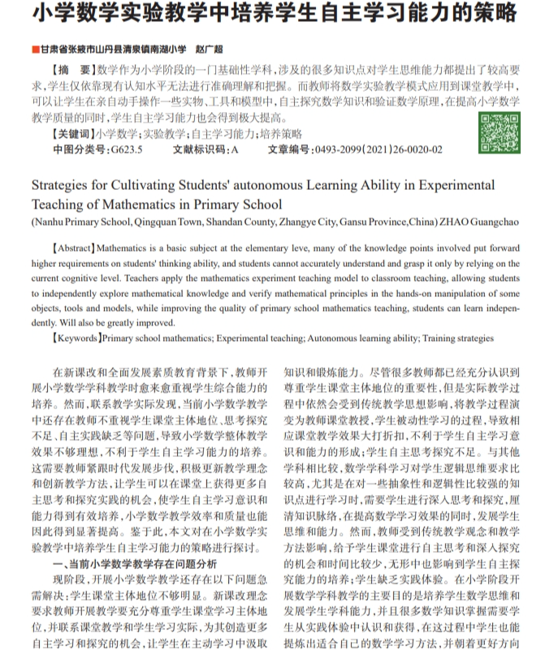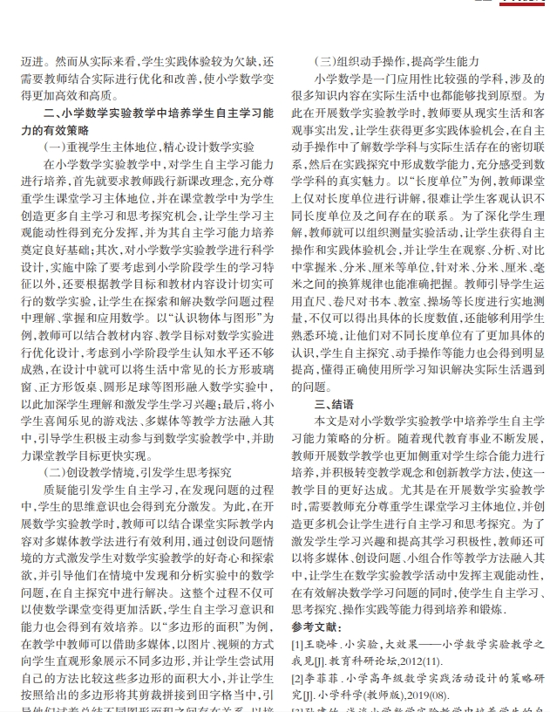

教学反思：这一目标的实现需要小学数学教师多开展实验教学，通过科学合理地融入实验活动提高教学效率。本文章首先论述了小学数学实验教学的意义，指出了小学数学实验教学需要遵循的原则，接着剖析了现阶段小学数学实验教学所存在的不足，尤其体现在实验开展不充分、实验内容不全面、实验过程不高效等方面。

